

ICE3020 알고리즘설계

<제목>

보고서 작성 서약서

1. 나는 타학생의 보고서를 베끼거나 여러 보고서의 내용을 짜집기하지 않겠습니다.
2. 나는 보고서의 주요 내용을 인터넷사이트 등을 통해 얻지 않겠습니다.
3. 나는 보고서의 내용을 조작하지 않겠습니다.
4. 나는 보고서 작성에 참고한 문헌의 출처를 밝히겠습니다.
5. 나는 나의 보고서를 제출 전에 타학생에게 보여주지 않겠습니다.

나는 보고서 작성시 윤리에 어긋난 행동을 하지 않고 정보통신공학인으로서 나의 명예를 지킬 것을 맹세합니다.

2026년 xx 월 xx 일

학부 전기전자공학부
학년 4
성명 김미르
학번 12201560


개요
Quick Sort 변종, Shell Sort 변종, 병렬 정렬)을 구현하고, 동일한 랜덤 데이터셋에 대해 입력 크기 n을 변화시키며 실행시간을 비교 분석.

- Quick Sort 변종: Median-of-Three + 3-way partition
- Shell Sort 변종: Tokuda gap sequence
- 병렬 정렬: Multiprocessing 기반 Parallel Merge Sort

구현 상 특징
2.1 Quick Sort 변종
피벗 선택: 첫 원소, 중간 원소, 마지막 원소 중 중앙값(Median-of-Three) 사용함
분할 방식: < pivot, == pivot, > pivot의 3-way partition 적용함

2.2 Shell Sort 변종
gap sequence로 Tokuda 수열 사용함
각 gap마다 gapped insertion sort 수행함

2.3 병렬 정렬 알고리즘
입력 데이터를 코어 수 기준으로 여러 청크로 분할함
각 청크를 병렬 프로세스에서 정렬함
정렬된 청크를 순차적으로 병합함

실행 결과
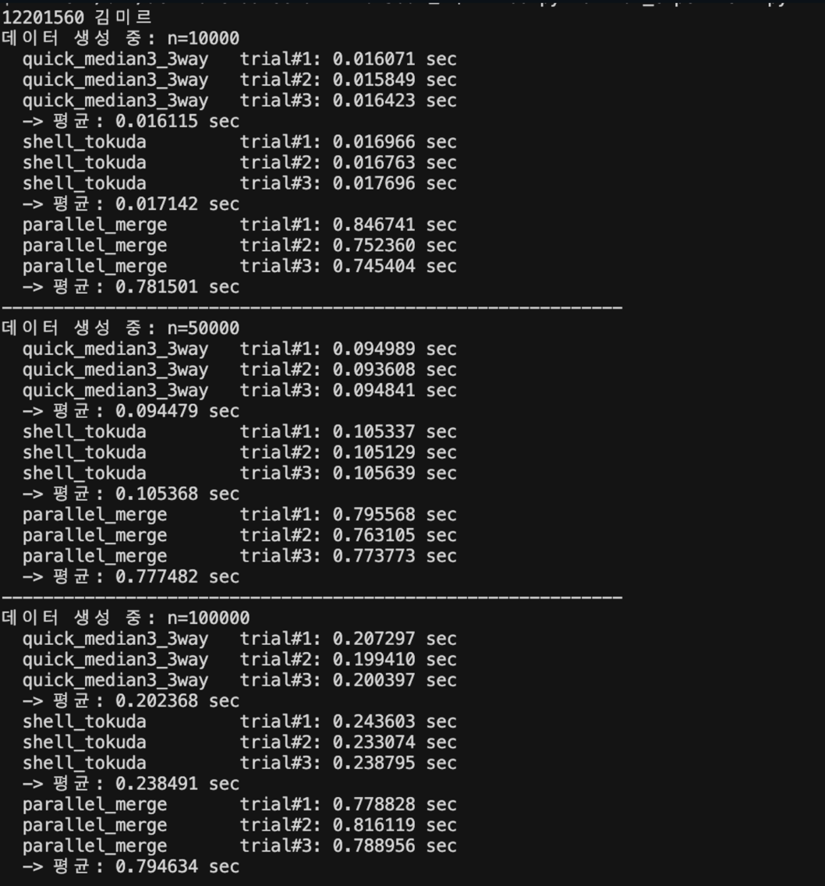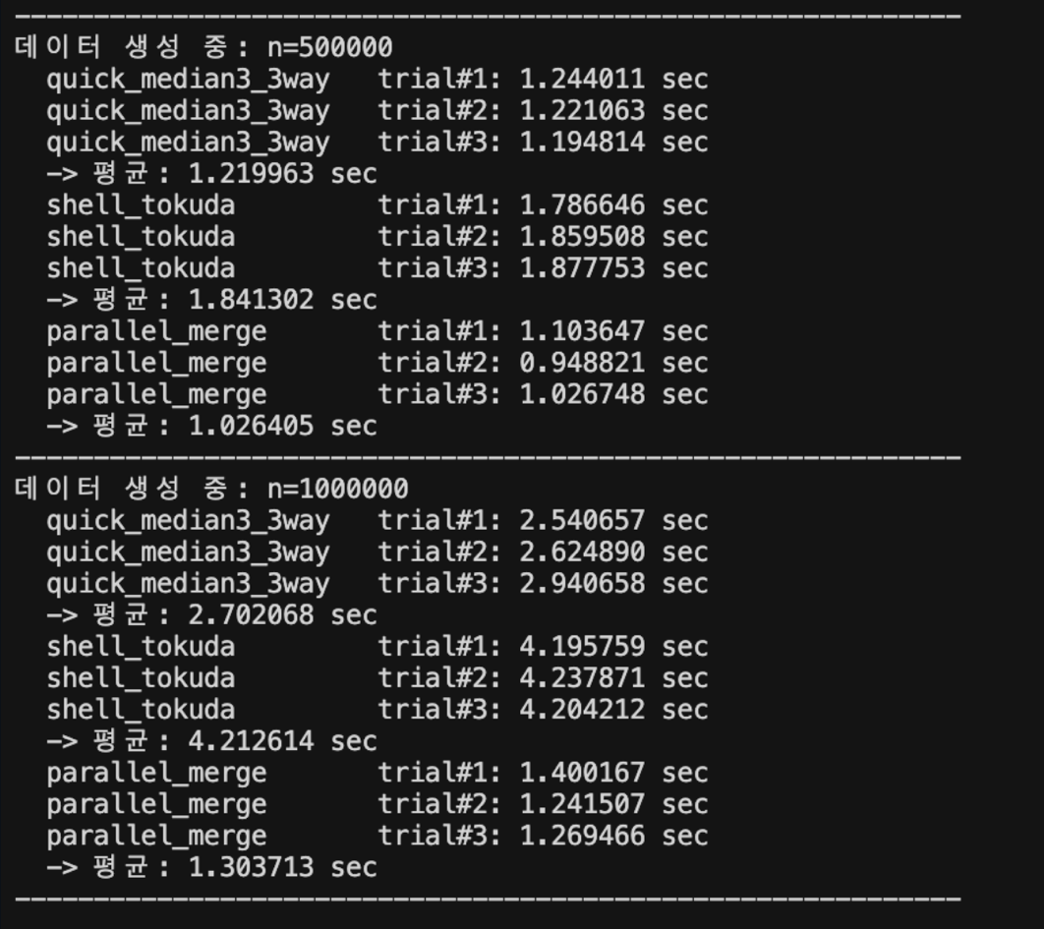

n | quick_median3_3way (sec) | shell_tokuda (sec) | parallel_merge (sec)
10,000 | 0.016115 | 0.017142 | 0.781501
50,000 | 0.094479 | 0.105368 | 0.777482
100,000 | 0.202368 | 0.238491 | 0.794634
500,000 | 1.219963 | 1.841302 | 1.026405
1,000,000 | 2.702068 | 4.212614 | 1.303713

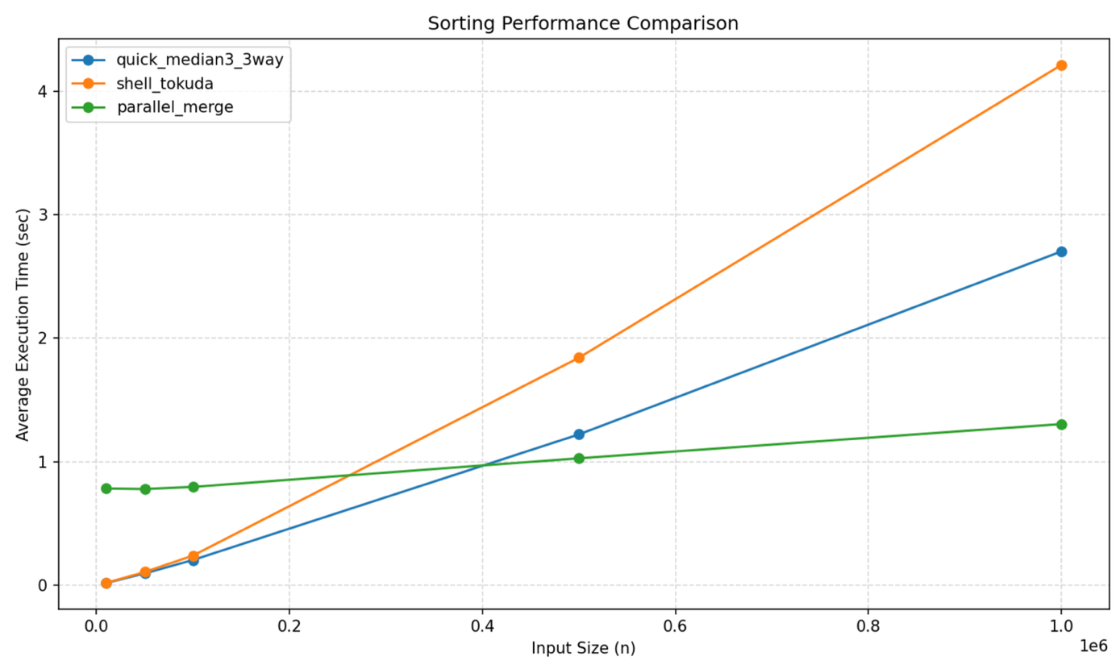

분석
n=10,000-100,000 구간에서는 Quick Sort 변종이 가장 빠르게 측정됨.
n=500,000에서 병렬 정렬(1.026405s)은Quick Sort 변종(1.219963s)보다 빨랐음.
n=1,000,000에서도 병렬 정렬(1.303713s)이 Quick Sort 변종(2.702068s) 및Shell Sort(4.212614s)보다 빨랐음.
Quick Sort 변종의 경우 Median-of-Three 피벗 선택 덕분에 편향 분할 가능성을 줄였고, 3-way partition으로 중복 키 처리 시 불필요한 재귀 분할을 줄일 수 있었음.
Shell Sort의 Tokuda gap sequence는 O(n log n) 계열 정렬 대비 증가폭이 더 크게 나타남. 특히 n=1,000,000에서 Quick Sort 대비 약 1.56배 정도 느린 결과를 보임.

결론
본 과제에서는 Quick Sort 변종, Shell Sort 변종, 병렬 정렬을 구현하고 동일 데이터셋 기반 성능 비교를 수행했음.
실험 결과, 작은~중간 크기 입력에서는 Quick Sort 변종이 가장 효율적이었고 큰 입력(n>=500,000)에서는 병렬 정렬이 가장 우수했음.
Shell Sort(Tokuda)는 구현 간결성은 좋지만 대규모 랜덤 데이터에서 상대적으로 느리게 측정됨.
작은 입력에서는 Quick Sort 변종이 유리하고 매우 큰 입력에서는 병렬 정렬이 더 유리함.

